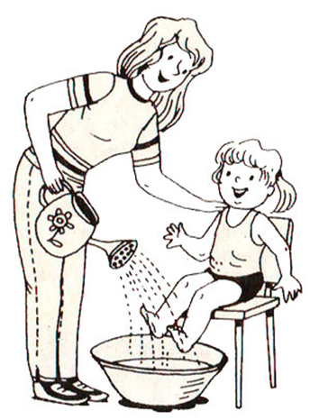
МАДОУ ЦРР ДС № 167 г. Тюмени

Памятка для родителей
«Советы по закаливанию
ребенка дома»

Инструктор
по физической культуре
Колова Л. Г.

Февраль, 2019 г.
Главный принцип закаливания - постепенность, а главный ориентир для вас - ваше самочувствие после закаливающих процедур.
Галина Шаталова "Здоровье человека. Философия, физиология, профилактика"

Закаливающие процедуры повышают сопротивляемость организма вирусам и простудам, и укрепляет его естественные защитные силы.
Главное правило – закаливание должно быть регулярным! Его следует проводить в течение всего года, постепенно увеличивая продолжительность процедур. Начинать закаливание можно у любой, но для наиболее мягкого привыкания лучше приступить к нему в теплое время.
Воздушные ванны и прогулки на свежем воздухе – оптимальные виды закаливания для новичков. Чтобы в комнате не было слишком душно, следует чаще проветривать помещение: зимой 5 раз в день по 15 минут, летом – в течение всего дня держать окно открытым.
Контрастные водные процедуры учат организм легче переносить перепады температур и поддерживать необходимый уровень тепла даже на холоде. Лучше начать обтирания губкой или махровым полотенцем, смоченным в холодной воде. Привыкнув к обтиранию, перейти к обливанию. Чем холоднее вода, тем короче должно быть время процедуры. Главное – интенсивность воздействия, а не его продолжительность.
Хождение босиком дома – еще один полезный вид закаливания.
Однако следует помнить, что весь день ходить без обуви можно только по деревянным полам и ковровому покрытию. Кафельная плитка быстро вытягивает тепло, что может простудить неподготовленный организм.

Общие правила закаливания
- одевать ребенка по погоде, в особо холодные дни – чуть теплее себя (дорогие родители, детей не нужно кутать; «чуть теплее» вовсе не означает больше на две кофточки);
- укладывать малыша спать в хорошо проветренной комнате (желательно в одних трусиках);
- ночная температура в помещении для сна должна быть на два-три градуса ниже, чем дневная;
- после сна ополаскивать лицо и кисти прохладной водой;
- ежедневно гулять с ребенком на улице (независимо от погоды);
- в помещении ребенок должен находиться в легкой одежде

Так же помните, что возможность проведения закаливающих процедур должна быть обсуждена с лечащим врачом.

